專案管理CH7 四資管三A B10523030 簡聿均

-------------------------------------------------------------------------------------------------------------------

|  |  |  |  |  |  |
| --- | --- | --- | --- | --- | --- |
| **專案管理完整流程** | | | | | |
|  | 1. Introduction 簡介 | **→** | 1. Strategy 戰略 | **→** | 1. Organization 組織 |
| **→** | 1. Define Project定義 | **→** | 1. Estimate預估 | **→** | 1. Project Networks 網圖 |
| **(a)** | 7. Managing Risk 風險 |  |  |  |  |
| **(b)** | 8. Schedule Resouurces&Costs  資源成本 | **→** | 9.Reducing Duration 時間成本 |  |  |
| **(c)** | 10.Leadership 領導 | **→** | 11.Teams 團隊 | **→** | 12.OutSourcing 外部資源 |
| **→** | 13.Monitoring Progress 監督 | **→** | 14.Project Closure 完工 |  |  |

【Risk Management 風險管理】

主動嘗試識別和管理影響項目成功可能性的內部事件和外部威脅。

- 事件What can go wrong (risk event).

- 後果How to minimize the risk event’s impact (consequences).

- 預期What can be done before an event occurs (anticipation).

- 計畫What to do when an event occurs (contingency plans).

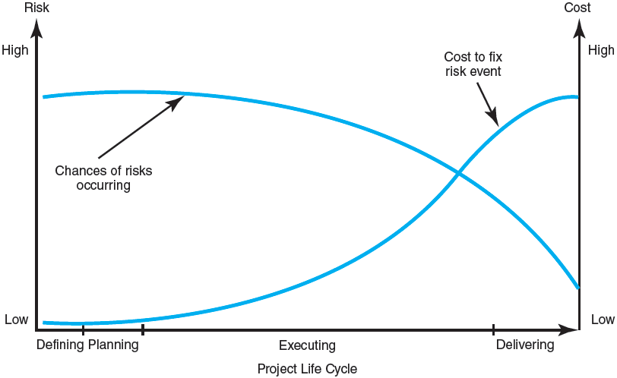

【Benfit 風險管理的優勢】

1. 主動而非被動的方法。

2. 減少意外(surprises)和負面(negative)後果。

3. 準備項目經理以利用適當的風險(risks)。

4. 提供對未來的更好控制。

5. 提高在預算、時間內達到(reaching)項目績效目標的機會。

【Step步驟】

**Step 1: 風險識別Risk Identification**

通過思考問題識別和風險分析生成可能的風險列表。先是宏觀風險，然後是特定事件

**Step 2: 風險評估Risk Assessment**

事件概率和影響的情景分析、風險評估矩陣、

失效分析（FMEA）、概率分析、決策樹，NPV和PERT

FMEA 的矩陣量表：

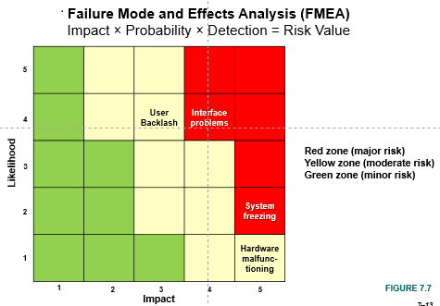

**Step 3: 風險應對Risk Response Development**

降低風險、減少可能性、減少影響、避免風險、消除風險、轉移風險、

風險轉嫁、建立BOOT規定、保持風險、做出有意識的決定接受風險。

Exploit

尋求消除與確保它確實發生的機會相關的不確定性。

Share

將機會所有權分配給最能夠抓住機會以獲得項目利益的另一方。

Enhance

採取行動增加機會的可能性和/或積極影響。

Accept

願意利用機會，如果它發生，但不採取行動追求它。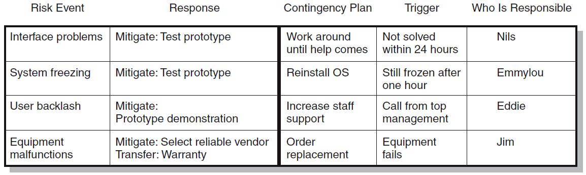

**Step 4: 風險應對控制Risk Response Control**

Risk control

執行風險應對策略、監控觸發事件、啟動應急計劃、注意新的風險

Establishing a Change Management System

監控跟踪和報告風險、培養開放的組織環境、重複風險識別練習、記錄風險管理的責任

【PERT 計畫評核技術】

PERT是一種計畫專案管理的主要工具，可作為監督與控制專案進度的基礎；

針對計畫的執行進度進行評估和查核的技術，利用作業流程圖(Project FlowChart)的方式，

來標示出整個計劃中每一種作業的項目，與各作業之間的相互關係，有利於工程進行中進度的控制 。

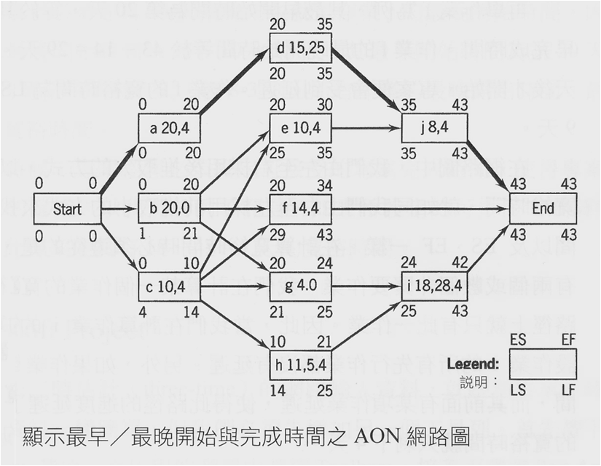

【Hypothetical Network 網絡圖】

